
"Басым дақылдар өндіруді субсидиялау арқылы өсімдік шаруашылығы өнімінің шығымдылығы мен сапасын арттыруды, жанар-жағармай материалдарының және көктемгі егіс пен егін жинау жұмыстарын жүргізу үшін қажетті басқа да тауарлық-материалдық құндылықтардың құнын субсидиялау" мемлекеттік көрсетілетін қызмет регламентін бекіту туралы
Күшін жойған
Батыс Қазақстан облысы әкімдігінің 2015 жылғы 14 қыркүйектегі № 266 қаулысы. Батыс Қазақстан облысының Әділет департаментінде 2015 жылғы 15 қазанда № 4103 болып тіркелді. Күші жойылды - Батыс Қазақстан облысы әкімдігінің 2020 жылғы 20 мамырдағы № 109 қаулысымен
Ескерту. Күші жойылды - Батыс Қазақстан облысы әкімдігінің 20.05.2020 № 109 қаулысымен (алғашқы ресми жарияланған күнінен бастап қолданысқа енгізіледі).
РҚАО-ның ескертпесі.
Құжаттың мәтінінде түпнұсқаның пунктуациясы мен орфографиясы сақталған.
"Қазақстан Республикасындағы жергілікті мемлекеттік басқару және өзін-өзі басқару туралы" 2001 жылғы 23 қаңтардағы, "Мемлекеттік көрсетілетін қызметтер туралы" 2013 жылғы 15 сәуірдегі Қазақстан Республикасының Заңдарын басшылыққа ала отырып, Батыс Қазақстан облысының әкімдігі ҚАУЛЫ ЕТЕДІ:
1. Қоса беріліп отырған "Басым дақылдар өндіруді субсидиялау арқылы өсімдік шаруашылығы өнімінің шығымдылығы мен сапасын арттыруды, жанар-жағармай материалдарының және көктемгі егіс пен егін жинау жұмыстарын жүргізу үшін қажетті басқа да тауарлық-материалдық құндылықтардың құнын субсидиялау" мемлекеттік көрсетілетін қызмет регламенті бекітілсін.
2. "Батыс Қазақстан облысының ауыл шаруашылығы басқармасы" мемлекеттік мекемесі (М. К. Оңғарбеков) осы қаулының әділет органдарында мемлекеттік тіркелуін, "Әділет" ақпараттық-құқықтық жүйесінде және бұқаралық ақпарат құралдарында оның ресми жариялануын қамтамасыз етсін.
3. Осы қаулының орындалуын бақылау Батыс Қазақстан облысы әкімінің бірінші орынбасары А. К. Өтеғұловқа жүктелсін.
4. Осы қаулы алғашқы ресми жарияланған күнінен кейін күнтізбелік он күн өткен соң қолданысқа енгізіледі.
Облыс әкімі | Н. Ноғаев
2015 жылғы 14 қыркүйектегі №266
Батыс Қазақстан облысы
әкімдігінің қаулысымен
бекітілген
"Басым дақылдар өндіруді субсидиялау арқылы өсімдік шаруашылығы өнімінің шығымдылығы мен сапасын арттыруды, жанар-жағармай материалдарының және көктемгі егіс пен егін жинау жұмыстарын жүргізу үшін қажетті басқа да тауарлық-материалдық құндылықтардың құнын субсидиялау" мемлекеттік көрсетілетін қызмет регламенті
Ескерту. Регламент жаңа редакцияда - Батыс Қазақстан облысы әкімдігінің 28.06.2019 № 154 қаулысымен (алғашқы ресми жарияланған күнінен кейін күнтізбелік он күн өткен соң қолданысқа енгізіледі).
1. Жалпы ережелер
1. "Басым дақылдар өндіруді субсидиялау арқылы өсімдік шаруашылығы өнімінің шығымдылығы мен сапасын арттыруды, жанар-жағармай материалдарының және көктемгі егіс пен егін жинау жұмыстарын жүргізу үшін қажетті басқа да тауарлық-материалдық құндылықтардың құнын субсидиялау" мемлекеттік көрсетілетін қызметі (бұдан әрі – мемлекеттік көрсетілетін қызмет) "Батыс Қазақстан облысының ауыл шаруашылығы басқармасы" мемлекеттік мекемесімен (бұдан әрі – көрсетілетін қызметті беруші) Қазақстан Республикасы Ауыл шаруашылығы министрінің 2015 жылғы 6 мамырдағы №4-3/423 "Басым дақылдар өндіруді субсидиялау арқылы өсімдік шаруашылығы өнімінің шығымдылығы мен сапасын арттыруды, жанар-жағармай материалдарының және көктемгі егіс пен егін жинау жұмыстарын жүргізу үшін қажетті басқа да тауарлық-материалдық құндылықтардың құнын субсидиялау" мемлекеттік көрсетілетін қызмет стандартын бекіту туралы" бұйрығымен (Қазақстан Республикасының Әділет министрлігінде 2015 жылы 21 шілдеде №11705 тіркелген) бекітілген мемлекеттік көрсетілетін қызмет стандартына (бұдан әрі – Стандарт) сәйкес көрсетіледі.
2. Мемлекеттік қызметті көрсету нысаны: электрондық (толық автоматтандырылған).
3. Мемлекеттік көрсетілетін қызмет жеке және заңды тұлғаларға (бұдан әрі – көрсетілетін қызметті алушы) тегін көрсетіледі.
4. Өтінімдерді қабылдау және мемлекеттік қызметті көрсету нәтижелерін беру "электрондық үкіметтің" www.egov.kz веб-порталы (бұдан әрі – портал) арқылы жүзеге асырылады.
5. Мемлекеттік қызметті көрсету нәтижесі – субсидияның аударылғаны туралы хабарлама не Стандарттың 10-тармағында көзделген жағдайларда және негіздер бойынша мемлекеттік көрсетілетін қызметті ұсынудан уәжді бас тарту.
Мемлекеттік қызметті көрсету нәтижесін беру нысаны – электрондық.
Порталда көрсетілетін қызметті алушының "жеке кабинетіне" көрсетілетін қызметті берушінің уәкілетті адамының электрондық цифрлық қолтаңбасымен (бұдан әрі – ЭЦҚ) қол қойылған электрондық құжат нысанында субсидия тағайындау немесе тағайындамау туралы шешіммен хабарлама жолданады.
2. Мемлекеттік қызметті көрсету процесінде көрсетілетін қызметті берушінің құрылымдық бөлімшелерінің (қызметкерлерінің) іс-қимыл тәртібін сипаттау
6. Мемлекеттік қызметті көрсету бойынша рәсімді (іс-қимылды) бастауға негіздеме көрсетілетін қызметті алушының порталға Стандарттың қосымшасына сәйкес нысан бойынша басым дақылдарды өндіру шығындарын ішінара өтеуге субсидиялар алуға өтінімді ЭЦҚ куәландырылған электрондық құжат нысанында ұсынуы болып табылады.
Өтінімнің қабылданғанын субсидиялаудың ақпараттық жүйесіндегі көрсетілетін қызметті алушының "жеке кабинетінде" мемлекеттік қызметті көрсетуге арналған сұранымның қабылданғаны туралы тиісті мәртебе растайды.
7. Мемлекеттік көрсетілетін қызметті көрсету процесінің құрамына кіретін әрбір рәсімнің (іс-қимылдың) мазмұны, оны орындаудың ұзақтығы:
1) көрсетілетін қызметті берушінің жауапты орындаушысы көрсетілетін қызметті алушының өтінімді тіркеген сәттен бастап 1 (бір) жұмыс күнi iшiнде ЭЦҚ-ны пайдаланып тиісті хабарламаға қол қою жолымен оның қабылданғанын растайды. Осы хабарлама субсидиялаудың ақпараттық жүйесінде өз бетімен тіркелген жағдайда көрсетілетін қызметті алушының жеке кабинетінде қолжетімді болады.
Нәтижесі – өтінімнің қабылданғанын растау;
2) көрсетілетін қызметті берушінің жауапты орындаушысы өтінімнің қабылданғанын растағаннан кейін 2 (екі) жұмыс күні ішінде ұсынылған өтінімнің толықтығын тексереді, өтінім толық болмаған жағдайда Стандарттың 10-тармағында көзделген жағдайларда және негіздер бойынша мемлекеттік көрсетілетін қызметті ұсынудан уәжді бас тартады немесе порталда "Қазынашылық-Клиент" ақпараттық жүйесіне жүктелетін, субсидия төлеуге арналған төлем тапсырмасын қалыптастырады.
Нәтижесі – субсидия төлеуге арналған төлем тапсырмасын қалыптастыру немесе Стандарттың 10-тармағында көзделген жағдайларда және негіздер бойынша мемлекеттік көрсетілетін қызметті ұсынудан уәжді бас тарту;
3) көрсетілетін қызметті берушінің агроөнеркәсіп кешенін қаржыландыру бөлімі субсидия төлеуді жүзеге асырады.
Нәтижесі – субсидия төлеуді жүзеге асыру.
3. Мемлекеттік қызметті көрсету процесінде көрсетілетін қызметті берушінің құрылымдық бөлімшелерінің (қызметкерлерінің) өзара іс-қимыл тәртібін сипаттау
8. Мемлекеттік қызметті көрсету процесіне қатысатын көрсетілетін қызметті берушінің құрылымдық бөлімшелерінің (қызметкерлерінің) тізбесі:
1) көрсетілетін қызметті берушінің жауапты орындаушысы;
2) көрсетілетін қызметті берушінің агроөнеркәсіп кешенін қаржыландыру бөлімі.
9. Мемлекеттік көрсетілетін қызметті көрсету процесінде рәсімдердің (іс-қимылдардың) реттілігін, көрсетілетін қызметті берушінің құрылымдық бөлімшелерінің (қызметкерлерінің) өзара іс-қимылдарының толық сипаттамасы осы регламенттің 1-қосымшасына сәйкес мемлекеттік көрсетілетін қызметті көрсетудің бизнес-процестерінің анықтамалығында көрсетіледі.
4. Мемлекеттік корпорациямен және (немесе) өзге де көрсетілетін қызметті берушілермен өзара іс-қимыл тәртібін, сондай-ақ мемлекеттік қызмет көрсету процесінде ақпараттық жүйелерді пайдалану тәртібін сипаттау
10. Портал арқылы мемлекеттік қызметті көрсету кезіндегі көрсетілетін қызметті алушының өтініш білдіру тәртібін және рәсімдердің (іс-қимылдардың) реттілігін сипаттау:
1) көрсетілетін қызметті алушы жеке сәйкестендіру нөмірінің (бұдан әрі – ЖСН), бизнес-сәйкестендіру нөмірі (бұдан әрі – БСН) және парольдің көмегімен порталға тіркеледі (порталда тіркелмеген қызмет алушылар үшін іске асырылады);
2) 1-процесс – мемлекеттік көрсетілетін қызметті алу үшін порталда көрсетілетін қызметті алушының ЖСН немесе БСН және паролін (авторландыру процесі) енгізуі;
3) 1-шарт – порталда ЖСН (немесе) БСН және пароль арқылы тіркелген көрсетілетін қызметті алушы туралы деректердің дұрыстығы тексеріледі;
4) 2-процесс – көрсетілетін қызметті алушының деректерінде кемшіліктердің болуына байланысты порталда авторландырудан бас тарту туралы хабарлама қалыптастырылады;
5) 3-процесс – көрсетілетін қызметті алушы осы регламентте көрсетілген мемлекеттік көрсетілетін қызметті таңдайды, мемлекеттік көрсетілетін қызметті көрсету үшін сұраныстың нысаны экранға шығады және оның құрылымы мен үлгілік талаптарын ескеріп, көрсетілетін қызметті алушы нысанды толтырады, сұранысты куәландыру (қол қою) үшін көрсетілетін қызметті алушы ЭЦҚ тіркеу куәлігін таңдайды;
6) 2-шарт – порталда ЭЦҚ тіркеу куәлігінің қолданылу мерзімі және кері қайтарылған (күші жойылған) тіркеу куәліктерінің тізімінде жоқтығы, сондай-ақ сұраныста көрсетілген ЖСН немесе БСН және ЭЦҚ тіркеу куәлігінде көрсетілген ЖСН немесе БСН арасында сәйкестендіру деректерінің сәйкестігі тексеріледі;
7) 4-процесс – көрсетілетін қызметті алушының ЭЦҚ-ның порталда түпнұсқалығы расталмауына байланысты сұратылатын мемлекеттік көрсетілетін қызметтен бас тарту туралы хабарлама қалыптастырылады;
8) 5-процесс – көрсетілетін қызметті алушының сұранысын өңдеу үшін электрондық үкімет шлюзі арқылы көрсетілетін қызметті алушының ЭЦҚ-мен куәландырылған (қол қойылған) электрондық құжаттары (көрсетілетін қызметті алушының сұранысы) электрондық үкіметтің аймақтық шлюзінің автоматтандырылған жұмыс орнына (бұдан әрі – ЭҮАШ АЖО) жолданады;
9) 3-шарт – көрсетілетін қызметті беруші көрсетілетін қызметті алушы ұсынған өтінімді тексереді;
10) 6-процесс – көрсетілетін қызметті алушының өтінімінде кемшіліктердің болуына байланысты сұратылып отырған мемлекеттік көрсетілетін қызметтен бас тарту жөнінде хабарлама қалыптастырылады;
11) 7-процесс – көрсетілетін қызметті алушы порталда қалыптастырылған мемлекеттік көрсетілетін қызметтің нәтижесін (электрондық құжат нысанындағы хабарлама) алады.
Портал арқылы мемлекеттік көрсетілетін қызметті көрсету процесінде ақпараттық жүйелерді пайдалану тәртібінің толық сипаттамасы осы регламенттің 2-қосымшасында көрсетілген.
11. Орталық мемлекеттік органдардың, сондай-ақ көрсетілетін қызметті берушінің және (немесе) оның лауазымды адамдарының мемлекеттік қызметті көрсету мәселелері бойынша шешімдеріне, әрекеттеріне (әрекетсіздігіне) шағымдану тәртібі Стандарттың 3-тарауына сәйкес жүзеге асырылады.
12. Мемлекеттік қызметті, оның ішінде электрондық нысанда көрсетілетін қызметті көрсетудің ерекшеліктері ескеріле отырып қойылатын өзге де талаптар Стандарттың 4-тарауына сәйкес жүзеге асырылады.
"Басым дақылдар өндіруді
субсидиялау арқылы өсімдік
шаруашылығы өнімінің
шығымдылығы мен сапасын
арттыруды, жанар-жағармай
материалдарының және көктемгі
егіс пен егін жинау жұмыстарын
жүргізу үшін қажетті басқа да
тауарлық-материалдық
құндылықтардың құнын
субсидиялау" мемлекеттік
көрсетілетін қызмет
регламентіне 1-қосымша
"Басым дақылдар өндіруді субсидиялау арқылы өсімдік шаруашылығы өнімінің
шығымдылығы мен сапасын арттыруды, жанар-жағармай материалдарының және
көктемгі егіс пен егін жинау жұмыстарын жүргізу үшін қажетті басқа да тауарлық-
материалдық құндылықтардың құнын субсидиялау" мемлекеттік қызметін көрсетудің
бизнес-процестерінің анықтамалығы

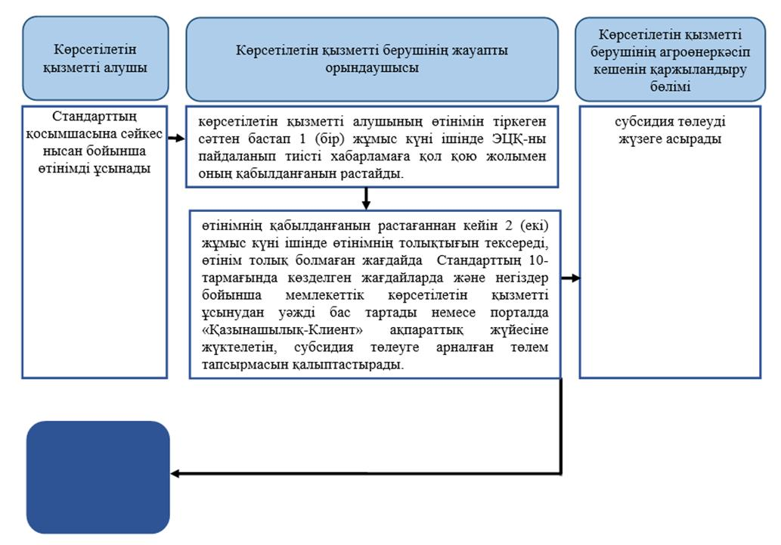

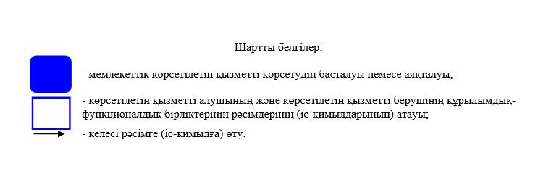

"Басым дақылдар өндіруді
субсидиялау арқылы өсімдік
шаруашылығы өнімінің
шығымдылығы мен сапасын
арттыруды, жанар-жағармай
материалдарының және көктемгі
егіс пен егін жинау жұмыстарын
жүргізу үшін қажетті басқа да
тауарлық-материалдық
құндылықтардың құнын
субсидиялау" мемлекеттік
көрсетілетін қызмет
регламентіне 2-қосымша
Портал арқылы мемлекеттік көрсетілетін қызметті көрсету процесінде ақпараттық жүйелерді пайдалану тәртібі

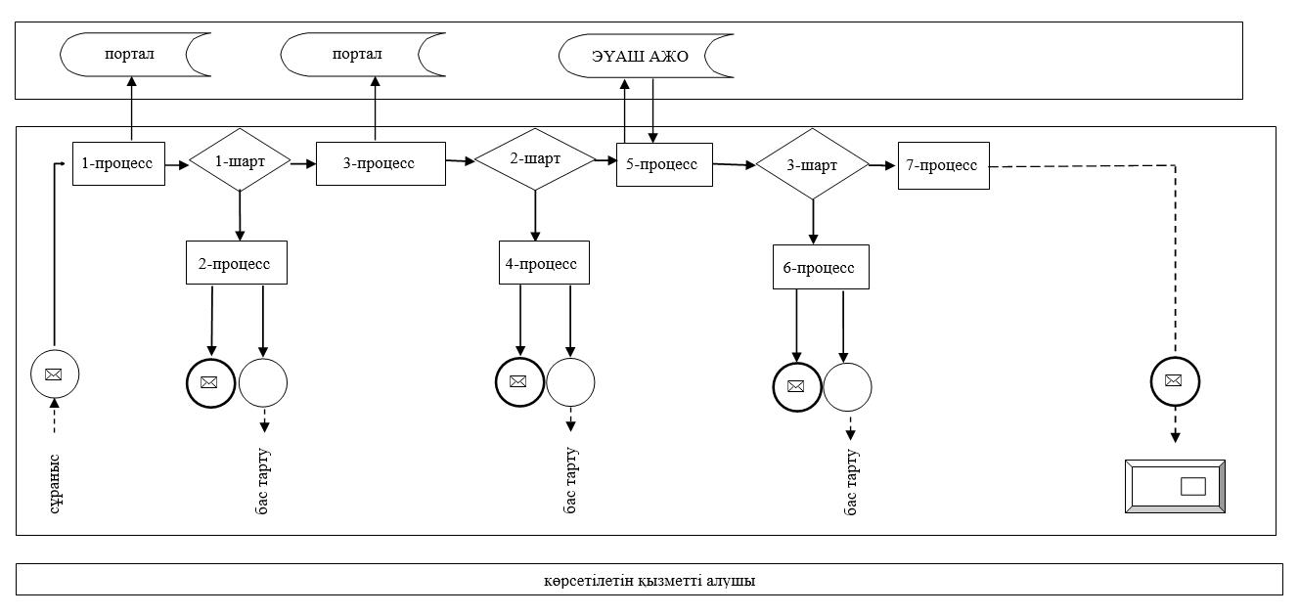

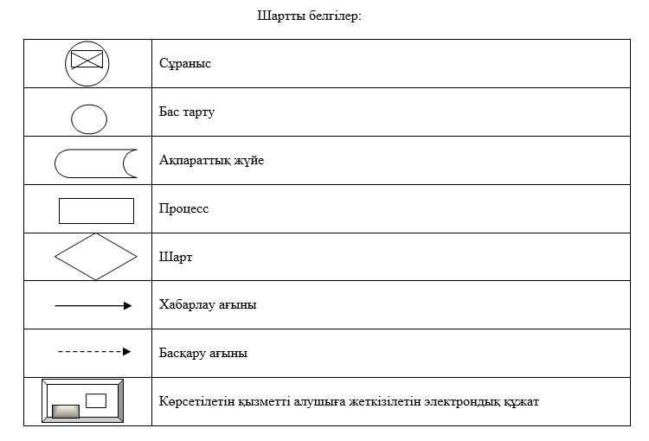

© 2012. Қазақстан Республикасы Әділет министрлігінің «Қазақстан Республикасының Заңнама және құқықтық ақпарат институты» ШЖҚ РМК

